IV Chimie : Enseignement obligatoire.
B. La transformation d’un système est-elle toujours rapide ?

Objectifs

Détermination par spectrophotométrie des domaines de prédominance des formes acide et basique d’un indicateur coloré ; mise en évidence de la zone de virage.
Détermination de la constante d’équilibre associée à l’équation de réaction d’un indicateur coloré sur l’eau.

Contenus du programme

3. Transformations associées à des réactions acido-basiques en solution aqueuse

- Constante d’équilibre associée à une réaction acido-basique

- Diagramme de prédominance et de distribution d’espèces acides et basiques en solution.

- Zone de virage d’un indicateur coloré acido-basique.

Compétences exigibles

- Connaissant la valeur du pH d’une solution aqueuse dire si elle est acide, basique ou neutre.

- Associer la constante d’acidité K_{A} à l’équation d’une réaction d’un acide sur l’eau.
- Connaissant le pH d’une solution aqueuse et la pK_{A} du couple acide/base indiquer l’espèce prédominante ; application aux indicateurs colorés.

- Savoir utiliser, à une longueur d’onde donnée, la relation entre la concentration d’une espèce colorée et l’absorbance.

Fiche éléve : Etude d'un indicateur coloré le bleu de bromothymol

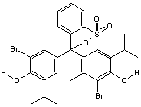 | Détermination de la zone de virage d'un indicateur coloré, le BBT.

Un indicateur acido-basique est une substance qui ajoutée à une solution aqueuse va la colorer en fonction du pH de cette solution. La plupart du temps il donne deux couleurs distinctes et dans une zone de 1,2 à 2,0 unités de pH des teintes correspondantes au mélange de ces deux couleurs, c'est la zone de virage de l'indicateur.

pH | 1 | 2 | 3 | 4 | 5 | 6 | 7 | 8 | 9 | 10 | 11 | 12 | 13 | 14
Indicateurs colorés
Hélianthine | 3,2 |  |  |  | 4,4
Phénol phtaléine | 8,2 |  |  |  |  |  |  |  |  | 10,0
Rouge de méthyle | 4,8 |  |  |  |  |  | 6,0

L’étude porte sur le Bleu de Bromothymol (BBT). En solution aqueuse le BBTse trouve sous sa forme acide HIn jaune ou sous sa forme basique In⁻ bleue.

HIn + H₂O = In⁻ + H₃O⁺

La forme acide et sa base conjuguée ont des couleurs différentes. La solution prendra la couleur de la forme qui prédomine, déterminée par le pH de la solution.

si pH < pKln la solution prend la couleur A de la forme acide
si pH > pKln la solution prend la couleur B de la forme basique
si pH = pKln alors [HIn]=[In⁻] et on a un mélange des 2 couleurs A et B , c'est la zone de virage de l'indicateur .

- A partir d'une échelle de teinte peut-on déterminer la zone de virage de cet indicateur ?

Préparation de l'échelle de teinte:
On dispose de solutions de pH connu et d'une solution de BBT à 0,04 g /L.
Dans chaque tube à essai introduire 5 mL de la solution de pH connu et 1 mL de la solution de BBT. Agiter. Disposer les tubes devant vous en fonction du pH croissant.

Tube n° | 1 | 2 | 3 | 4 | 5 | 6 | 7 | 8 | 9 | 10 | 11
V_{BBT} | 1 mL | 1 mL | 1 mL | 1 mL | 1 mL | 1 mL | 1 mL | 1 mL | 1 mL | 1 mL | 1 mL
V_{sol pHi} | 5mL | 5mL | 5mL | 5mL | 5mL | 5mL | 5mL | 5mL | 5mL | 5mL | 5mL
pH | 4 | 4,5 | 5 | 5,5 | 6 | 6,5 | 7 | 7,5 | 8 | 8,5 | 9

Interprétation :

- Dans quel domaine de pH l'espèce acide HIn du BBT prédomine ?
- Dans quel domaine de pH l'espèce basique In⁻ du BBT prédomine ?
- Peut-on définir précisément la zone de virage du BBT ?

Conclure.

- Utilisation du spectrophotomètre pour déterminer la zone de virage du BBT.

On donne les spectres d'absorption des 2 formes HIn et In⁻ du BBT.

A partir des spectres fournis, déterminer les bandes d'absorption de chaque espéce.
Toutes les mesures d'absorbance que vous réaliserez seront effectuées à une longueur d'onde de 610 nm. Justifier ce choix.
Donner la relation entre la concentration d’une espéce colorée et l’absorbance, à une longueur d’onde donnée.
Mesurer l'absorbance de chaque solution de l'echelle de teinte, après avoir fait le blanc (eau distillée) au spectrophotomètre.
Compléter le tableau suivant et tracer la courbe A = f( pH)

pH | 4 | 4,5 | 5 | 5,5 | 6 | 6,5 | 7 | 7,5 | 8 | 8,5 | 9
A

A partir de la courbe peut-on définir une zone de virage ?
Si oui, donner un encadrement du pH pour la zone du virage du BBT.
Quelle forme du BBT prédomine à pH = 9 ? Justifier.
Quelle forme du BBT prédomine à pH = 4 ? Justifier.
Quelle forme du BBT prédomine à pH = 7 ? Justifier.

- Synthèse :

Confrontation des résultats et on donne alors un encadrement de la zone de virage du BBT. On pourra alors donné la définition même d’une zone de virage .

Domaine de virage d'un indicateur de pH
Pour un pH voisin de la valeur du pKln , les 2 couleurs sont présentes simultanément. On considère que l'on peut distinguer ces 2 couleurs dès que la concentration de l'une des 2 formes est 10 fois supérieure à celle de l'autre. Par exemple:

[HIn] = 10*[In-] ceci est réalisé si pH = pKln-1
10*[HIn] = [In-] ceci est réalisé si pH = pKln+1

On considère donc que la zone de virage (non distinction des 2 couleurs) est située dans le domaine pKln-1 < pH < pKln+1.
Afin de comparer la zone de virage déterminée par spectrophotométrie à la zone réelle du BBT il est donc nécessaire de déterminer la valeur de la constante K associée à la réaction du BBT sur l’eau.

Comment déterminer la constante d'équilibre associée à la réaction d'un indicateur coloré avec l'eau ?
Exemple : le BBT

Objectif : déterminer la constante d’équilibre K afin de déterminer précisément la zone de virage de l’indicateur.

A partir de l’étude spectrophotométrique de solutions aqueuses de BBT, dans différents milieux, on pourra déterminer la constante d’équilibre associée à la réaction :
HIn + H₂O = In⁻ + H₃O⁺

Matériel | Solutions
Pipettes gradués de 5 et 10 mL | Eau distillée
Tubes à essais et support | Solution tampon de pH 7 et solution tampon de pH 4
Bechers | Solution de BBT à 0.04g/L
papier Joseph, bouchons | Solution d’acide chlorhydrique à 0.01 mol/L
PHmètre | Solution de soude à 0.01 mol/L
Spectrophotomètre avec cuves | Solution tampon de pH 7,2

Après avoir étalonné le pHmètre, mesurer le pH des solutions d’acide chlorhydrique de soude et de la solution tampon de pH 7,2 et compléter le tableau ci-dessous

Préparer les solutions :

Tube n° | 1 | 2 | 3
V = 2 mL | Solution de BBT | Solution de BBT | Solution de BBT
V = 10 mL | Solution d’acide chlorhydrique | Solution tampon de ph 7.2 | Solution de soude

Mesurer l’absorbance à λ = 610 nm pour chaque solution en ayant pris soin de faire au préalable le blanc avec de l’eau distillée. Finir de compléter le tableau ci dessous.

Tube n° | 1 | 2 | 3
pH
A

Exploitation des mesures :

Donner l’expression de la constante d’équilibre associée à la réaction :
HIn + H₂O = In⁻ + H₃O⁺
Déterminer la quantité de matière de BBT introduite dans chaque tube.
En déduire la concentration initiale en BBT (C₀ )
A partir des mesures d’absorbance, à 610 nm, que peut-on dire de la concentration en In⁻ dans le tube n°1 ? et dans le tube n° 3 ? Justifier vos réponses.
Déterminer alors la concentration en In⁻ dans le tube n°2, à partir des absorbances A₂ et A₃. En déduire la concentration en HIn dans le tube n°2. déterminer la concentration en H₃O⁺ dans le tube n°2.
Déterminer alors la valeur de la constante d’équilire du BBT en déduire pK = -log(K)

Synthèse :

Mise en commun des valeurs de K
Comparer la valeur expérimentale à la valeur que l’on trouve dans les tables.
Etablir le diagramme de prédominance du couple HIn/In⁻

Comment déterminer la zone de virage du BBTà partir de la constante associée à sa réaction, avec l'eau ?

Domaine de virage d'un indicateur de pH

Pour un pH voisin de la valeur du pKln , les 2 couleurs sont présentes simultanément.
On considère donc que la zone de virage (non distinction des 2 couleurs) est située dans le domaine pKln-1 < pH < pKln+1.

Déterminer d’après ce qui précéde la zone de virage du BBT.
Comparer cette zone de virage à celle déterminée par spectrophotométrie. Conclure.

Fiche professeur : Résultats

Détermination de la zone de virage d'un indicateur coloré, le BBT.

- A partir d'une échelle de teinte peut-on déterminer la zone de virage de cet indicateur ?
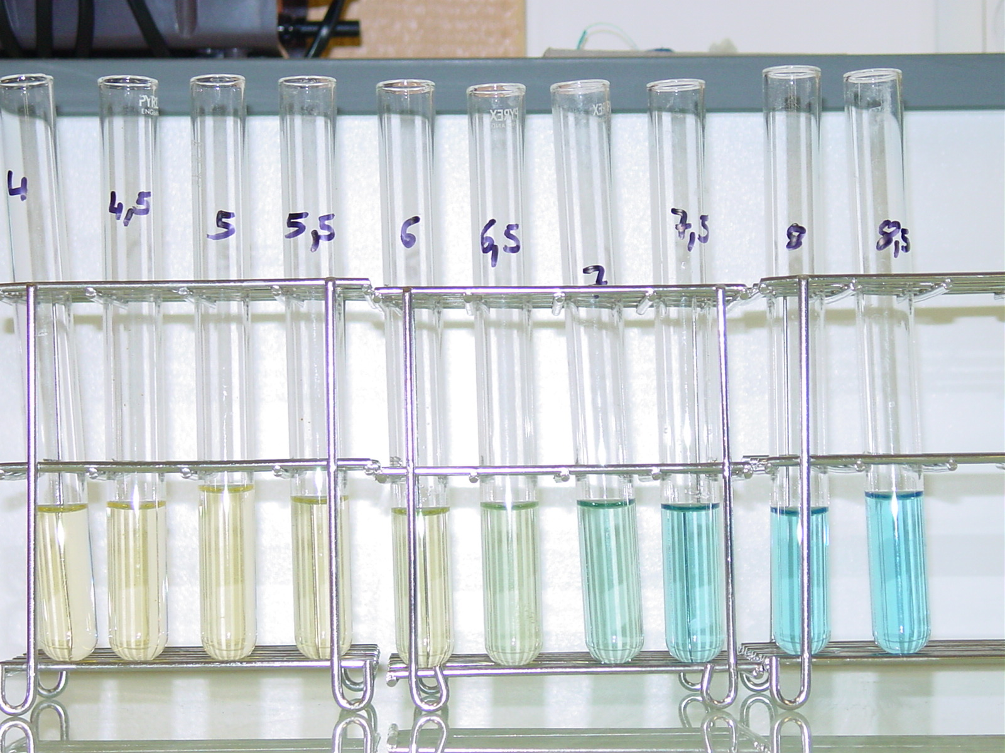

HIn est jaune on remarque que lorsque pH < 6.5 , cette espèce prédomine.
Il est assez difficile de fixer la deuxième limite à l’œil ; pH >8
On ne peut à l’œil déterminer la zone de virage avec précision.

Conclusion : il faudra donc une méthode plus performante que l’œil pour déterminer la zone de virage : la spectrophotométrie ou colorimétrie.

- Utilisation du spectrophotomètre pour déterminer la zone de virage du BBT.

A partir des spectres fournis :
HIn absorbe entre 400 et 500 nm, λ_{( max)} = 440 nm
In⁻ absorbe entre 500 et 700 nm , λ_{( max)} = 610 nm

A 610 nm seul l’espèce In⁻ absorbera et l’absorbance lue sera proportionnelle à la concentration en In⁻ dans la solution.

A = k . [X] avec X espèce en solution qui absorbe à λ fixée.

pH | 4 | 4,5 | 5 | 5,5 | 6 | 6,5 | 7 | 7,5 | 8 | 8,5 | 9
A | 0.004 | -9.10⁻³ | 0.027 | 0.015 | 0.033 | 0.098 | 0.218 | 0.313 | 0.376 | 0.404 | 0.420

On peut distinguer 3 zones :
0 < pH < 6 pas d’absorption , espéce HIn prédomine
6 < pH < 8 zone de virage les 2 espéces coexistent
pH > 8 domaine de prédominance de In⁻

En fait, la zone de virage est déterminé à partir de la valeur de la constante K. On considère donc que la zone de virage (non distinction des 2 couleurs) est située dans le domaine pKln-1 < pH < pKln+1.

Il est donc nécessaire de déterminer la valeur de K pour vérifier si la zone de virage déterminée par spectrophotométrie est correcte.

Comment déterminer la constante d'équilibre associée à la réaction d'un indicateur coloré, avec l'eau ?
Exemple : le BBT

Objectif : déterminer la constante d’équilibre K afin de déterminer précisément la zone de virage de l’indicateur.

Tube n° | 1 | 2 | 3
pH | 2 | 7.2 | 12
A | 0.038 | 0.386 | 0.571

n₀ = (0.04/624.4). 1.10⁻³

C₀ = n₀/ Vtot = 1,07.10⁻⁵ mol/L

[In⁻]₂ = (A₂/A₃). [In⁻]₃ => [In⁻]₂ = 7,23.10⁻⁶ mol/L

[HIn]₂ = C₀ - [In⁻]₂ = 3,47.10⁻⁶ mol/L => pour pH = 7,2 alors K = 1,31.10⁻⁷ et pK = 6.9
dans les tables on trouve de 7,1 à 7,3. ( écart de 3 à 5 %)

zone de virage : 6,9 –1 < pH < 6,9 +1 soit 5,9 < pH < 7.9

AUTRE EXEMPLE :

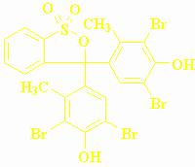 | Détermination de la constante d'équilibre associée à la réaction d'un indicateur coloré, avec l'eau et de sa zone de virage.  Exemple : vert de bromocrésol

Objectif : déterminer la constante d’équilibre K afin de déterminer précisément la zone de virage de l’indicateur.

On procéde de la manière que pour le BBT. On fixe  à 630 nm.
Tube n° | 1 | 2 | 3
pH | 2.2 | 5 | 7
A | -0.002 | 1.195 | 1.58

On part d’une solution à 0.02% en masse de vert de bromocrésol.
n₀ = (0.2/698,04). 1.10⁻³

C₀ = n₀/ Vtot
[In⁻]₂ = (A₂/A₃). [In⁻]₃ => [In⁻]₂ = 7,26.10⁻⁵ mol/L

[HIn]₂ = C₀ - [In⁻]₂ = 2,34.10⁻⁵ mol/L => pour pH = 5 alors K = 2,2.10⁻⁵ et pK = 4.7
dans les tables on trouve 4.9 soit un écart de 4%

Zone de virage : 3,7 < pH < 5,7

Complément sur la préparation des solutions de pH connus :
Les élèves doivent disposer de solutions de ph connus préparées à l’avance. On réalise une solution de phosphate de sodium à 0.1 mol/L que l’on neutralise avec une solution de soude pour atteindre un pH de 7,2.
Les solutions tampons de pH désirés sont obtenues en prélevant un volume de cette solution et en ajoutant de la soude à 0,1 mol/L ou de l’acide chlorhydrique à 0,1 mol/L pour ajuster la valeur du pH.

